**Муниципальное дошкольное образовательное учреждение**

**Детский сад № 50 «Радуга»**

**Конспект родительского собрания**

**в средней группе**

**«Переход на ФОП: актуальность и перспективы»**

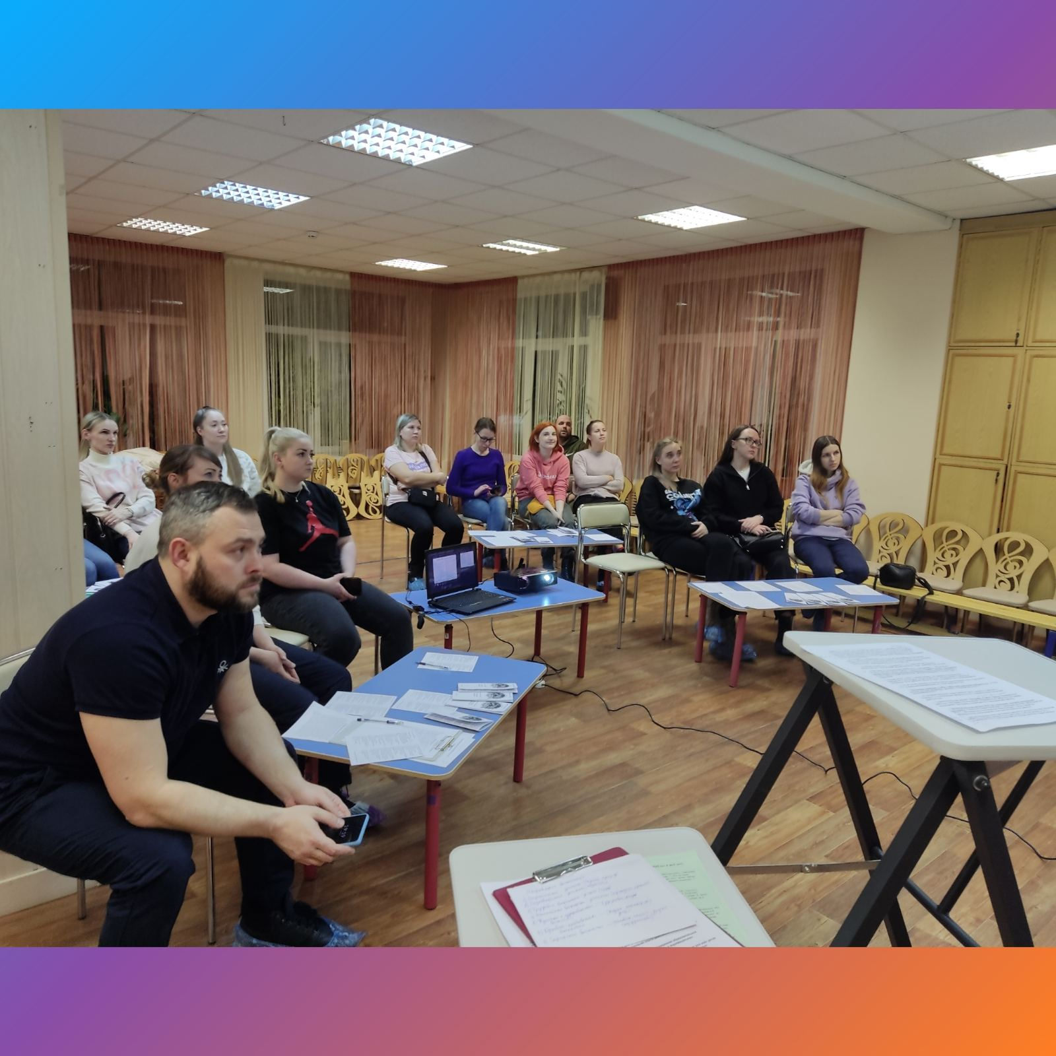

**Подготовила: воспитатель**

**высшей категории**

**Крупина И.В.**

**Ярославль. 2024г.**

**Родительское собрание в средней группе на тему «Переход на ФОП: актуальность и перспективы»**

**Цель собрания:**

Нацелить **родителей группы** на ознакомление с ФОП и принять активное участие в реализации работы по внедрению Федеральной образовательной программы дошкольного образования.

**План собрания:**

1. Сообщение воспитателя Крупина И.В на **тему** : «Ознакомление **родителей** с Федеральной образовательной программой дошкольного образования» (цель, функции программы, особенности программы).

2. Сообщение воспитателя Крупина И.В на **тему** :*«Структура ФОП ДО»*

3.Соощение второго воспитателя группы:« Задачи ФОП, принципы и планируемые результаты».

4. Общие вопросы группы(Организационные, соблюдение режима дня, праздники и т.д)

**Ход собрания:**

1. По- первому вопросу слушали воспитателя Крупина И.В, которая познакомила **родителей с ФОП ДО**.

Уважаемые **родители**, информируем вас о том, что с 01 сентября 2023 года все детские сады **перешли** на работу по новой Федеральной образовательной программе дошкольного образования.

Федеральная образовательная программа дошкольного образования разработана в соответствии с Порядком разработки и утверждения федеральных основных общеобразовательных программ, утверждённым приказом Министерства просвещения Российской Федерации от 25 ноября 2022 г. № 1028 (зарегистрирован Министерством юстиции Российской Федерации 28 декабря 2022 г., регистрационный № 71847).

Федеральная образовательная программа дошкольного образования *(ФОП ДО)* — это норматив, который был разработан с целью реализации нескольких функций:

— создать единое федеральное образовательное пространство для воспитания и развития дошкольников;

— обеспечить детям и **родителям** равные и качественные условия дошкольного образования на всей территории России;

— создать единое ядро содержания дошкольного образования, которое будет приобщать детей к традиционным духовно-нравственным и социокультурным ценностям, а также воспитает в них тягу и любовь к истории и культуре своей страны, малой **родины и семьи**;

— воспитывать и развивать ребенка с активной гражданской позицией, патриотическими взглядами и ценностями.

Федеральная образовательная программа дошкольного образования призвана реализовать один из пунктов ФГОС

— создать единое образовательное пространство в России.

Работать по ФОП наш коллектив приступил с 1 сентября 2023 года. В настоящее время идет внедрение и более полное изучение программы педагогическим коллективом, ее обсуждение. По своей сути ФОП ДО заменяет собой ООП ДО. Эти документы на первый взгляд похожи, однако между ними есть отличия. Прежде всего федеральная программа более детализирована.

Но остается неизменным соотношение обязательной *(не менее 60%)* и вариативной части программы *(не более 40%)*. Что по вашему мнению, входит в вариативную часть *(часть, формируемую участниками образовательных отношений)*.

Главная особенность документа — он позволяет объединить образование и воспитание дошкольников в один гармоничный процесс.

Еще одна отличительная особенность программы — воспитание патриотических чувств, любви и уважения к **Родине**. Также в документе сделан акцент на воспитании интернациональных чувств: уважение к людям других национальностей, вероисповеданий, к их культуре и традициям.

Кроме этого, в ФОП сделан акцент на правилах безопасного поведения в ситуациях, когда существует угроза жизни и здоровью, например, если ребенок остался один, потерялся или травмировался.

2. По - второму вопросу слушали воспитателя Крупину И.В познакомила **родителей** со структурой ФОП ДО.

Программа содержит в себе учебно-методические документы и состоит из трех разделов: целевого, содержательного и организационного.

В Целевом разделе представлены цели, задачи и принципы. Раскрыты планируемые результаты по. Описана педагогическая диагностика.

Содержательный раздел. Включает в себя 3 части: Федеральную рабочую программу образования; Федеральную рабочую программу воспитания; программу коррекционно-развивающей работы.

Организационный раздел ФОП ДО описывает условия реализации программы: психолого-педагогические и кадровые условия, обустройство РППС, материально-техническое обеспечение. Также появился Федеральный календарный план воспитательной работы.

Целью Федеральной программы является разностороннее развитие ребёнка в период дошкольного детства с учётом возрастных и индивидуальных особенностей на основе духовно-нравственных ценностей российского народа, исторических и национально-культурных традиций.

К традиционным российским духовно-нравственным ценностям относятся, прежде всего, жизнь, достоинство, права и свободы человека, патриотизм, гражданственность, служение Отечеству и ответственность за его судьбу, высокие нравственные идеалы, крепкая семья, созидательный труд, приоритет духовного над материальным, гуманизм, милосердие, справедливость, коллективизм, взаимопомощь и взаимоуважение, историческая память и преемственность поколений, единство народов России.

3. По –третьему вопросу выступает второй воспитатель группы.

Цель Федеральной программы достигается через следующих задач:

обеспечение единых для Российской Федерации содержание ДО и планируемых результатов освоение образовательной программы ДО;

приобщение детей *(в соответствии с возрастными особенностями)* к базовым ценностям российского народа – жизнь, достоинство, права и свободы человека, патриотизм, гражданственность, высокие нравственные идеалы, крепкая семья, созидательный труд, приоритет духовного над материальным, гуманизм, милосердие, справедливость, коллективизм, взаимопомощь и взаимоуважение, историческая память и преемственность поколений, единство народов России;

создание условий для формирования ценностного отношения к окружающему миру, становления опыта действий и поступков на основе осмысления ценностей;

построение *(структурирование)* содержания образовательной деятельности на основе учета возрастных и индивидуальных особенностей развития;

создание условий для равного доступа к образованию для всех детей дошкольного возраста с учетом разнообразия образовательных потребностей и индивидуальных возможностей;

охрана и укрепление физического и психического здоровья детей, в том числе их эмоционального благополучия;

обеспечение развития физических, личностных, нравственных качеств и основ патриотизма, интеллектуальных и художественно-творческих способностей ребенка, его инициативности, самостоятельности и ответственности;

обеспечение психолого-педагогической поддержки семьи и повышение компетентности **родителей***(законных представителей)* в вопросах воспитания, обучения и развития, охраны и укрепления здоровья детей, обеспечения их безопасности;

достижение детьми на этапе завершения ДО уровня развития, необходимого и достаточного для успешного освоения ими образовательных программ начального общего образования.

Федеральная программа построена на следующих принципах ДО, установленных ФГОС ДО:

1) полноценное проживание ребенком всех этапов детства (младенческого, раннего и дошкольного возраста, обогащение *(амплификация)* детского развития;

2) построение образовательной деятельности на основе индивидуальных особенностей каждого ребенка, при котором сам ребенок становится активным в выборе содержания своего образования, становится субъектом образования;

3) содействие и сотрудничество детей и **родителей**(законных представителей, совершеннолетних членов семьи, принимающих участие в воспитании детей младенческого, раннего и дошкольного возраста, а также педагогических работников *(далее вместе – взрослые)*;

4) признание ребенка полноценным участником *(субъектом)* образовательных отношений;

5) поддержка инициативы детей в различных видах деятельности;

6) сотрудничество ДОО с семьей;

7) приобщение детей к социокультурным нормам, традициям семьи, общества и государства;

8) формирование познавательных интересов и познавательных действий ребенка в различных видах деятельности;

9) возрастная адекватность дошкольного образования (соответствие условий, требований, методов возрасту и особенностям развития);

10) учет этнокультурной ситуации развития детей.

**Планируемые результаты реализации Федеральной программы.**

В соответствии с ФГОС ДОспецифика дошкольного возраста и системные особенности ДО делают неправомерными требования от ребенка дошкольного возраста конкретных образовательных достижений. Поэтому планируемые результаты освоения Федеральной программы представляют собой возрастные характеристики возможных достижений ребенка дошкольного возраста на разных возрастных этапах и к завершению ДО.

В соответствии с периодизацией психического развития ребенка согласно культурно-исторической психологии, дошкольное детство подразделяется на три возраста: (первое и второе полугодия жизни, ранний *(от одного года до трех лет)* и дошкольный возраст *(от трех до семи лет)*.

Степень выраженности возрастных характеристик возможных достижений может различаться у детей одного возраста по причине высокой индивидуализации их психического развития и разных стартовых условий освоения образовательной программы. Обозначенные различия не должны быть констатированы как трудности ребенка в освоении образовательной программы ДОО и не подразумевают его включения в соответствующую целевую **группу**.

**Родителям предлагаем перечень мультфильмов**, определенных ФОП для домашнего просмотра и обсуждения, а также обсуждены с ними праздники календарного воспитательного плана, музыкальный материал и художественная литература, определенная ФОП.

4. Общие вопросы:

После выступлений воспитателей слово предоставили **родителям** :

(Вопросы от родителей, Ответы воспитателей)

Решение вопросов по соблюдению режима дня, предстоящих праздников и тд.

Решение:

1. Принять активное участие в реализации работы по внедрению Федеральной образовательной программы дошкольного образования.

2. Раздать **родителям памятки***«Что рассказать****родителям о внедрении ФОП****»,* буклеты по данной теме, Предложить родителям заполнить анкеты по воспитанию и образованию детей дошкольного возраста*( Приложение).*

**Приложение:**

**Памятка. Что рассказать родителям о внедрении ФОП**

Какая цель у внедрения ФОП

• Организовать обучение и воспитание дошкольника как гражданина Российской Федерации, формировать основы его гражданской и культурной идентичности доступными по возрасту **средствами**;

• создать единое ядро содержания дошкольного образования;

• создать единое федеральное образовательное пространство воспитания и обучения детей, которое обеспечит и ребенку, и **родителям равные**, качественные условия дошкольного образования, вне зависимости от места проживания

Что входит в ФОП Учебно-методическая документация:

• федеральная рабочая программа воспитания;

• федеральный календарный план воспитательной работы;

• примерный режим и распорядок дня **групп**.

Единые для Российской Федерации базовые объем и содержание дошкольного образования, планируемые результаты освоения образовательной программы

Что будет обязательным для всех детских садов ФОП ДО определяет объем, содержание, планируемые результаты обязательной части образовательной программы дошкольного образования, которую реализует детский сад. Обязательной, к выполнению станет и федеральная рабочая программа воспитания, и федеральный календарный план воспитательной работы

Детские сады сохраняют право разработки собственных образовательных программ, но их содержание и планируемые результаты должны быть не ниже, чем в ФОП

